TiO₂-Fe₂O₃ 이중복합광촉매 활용 광분해성 플라스틱의  
분해효율 비교분석 및 밸류체인 형성과정 심화탐구

이재헌, 소재원, 김현기, 고윤성, 이영준, 신용준

Daejeon Daeshin High School

Ha Jin Su, Lee Chung Rok

ABSTRACT: 기존 생분해성 플라스틱의 분해효능에 대한 한계점을 자각하고 차세대 분해기술인 UV-B / VL 광분해 효소를 활용하여 Non-Biodegradable PET 대비 200%의 분해효율을 보여주는 광분해성 플라스틱, 그중에서 일반 PLA/PET에 특수 첨가제를 혼합하여 사용하는 Additive-Type PLA(PET) 을 상용화시키는 밸류체인 생성에 대한 연구이다. 기존 광분해성 플라스틱은 생분해성 플라스틱과 비슷한 분해기간을 가지고 있으며, 경제적 가성비로 인한 도입의 문제점이 있으나, 가격을 줄이며 분해력과 분해량을 증진시키는 TiO₂- Fe₂O₃ 이중복합기능광촉매 분자구조 결정 생성 및 Entire Photocatalyst Innovation에 대하여 기초 밸류체인 수렴을 위하여 Python(Jupyter)/Fusion 360/Spline 등의 소프트웨어 툴로 구체적인 해결방안을 제시한다.

**서론 ( Introduction )**

플라스틱의 밸류체인에 대한 한계는 어디까지일 것인가? 과연 플라스틱의 대체원은 어떤것이 있는가? 이 보고서는 기존 화학분해성 플라스틱이 아닌 자외선을 효소로 하는 광분해성 플라스틱에 대하여 기존 시제품 대비 밸류체인 조사, 그리고 TiO2 / ZnO등의 광촉매막을 이용한 광분해율 분석시스템 개발 및 최종 밸류체인 형성과정에 도입하여 에너지효율 및 촉매할당량의 부문에서 가치 창출 아이디어를 제안하는 것이 목표이다. UNEP - Plastic Pollution에 따르면, 매년 350M(t)의 플라스틱이 생성되며, 52.1%가 일회용 제품으로 소비된 후 폐기된다. 특히 해양폐기물에서 약 8.3M(t)의 플라스틱이 발견되며, 15%가 수중에 떠다니고 85%는 가라앉아 해양 생태계에 위협을 가한다. 기존 비생분해성 플라스틱은 분해과정에서 450년을 소요하며, 현재도 무수히 많은 분해과정에서 미세플라스틱을 생성하여 인간에게 폐섬유화, 폐세포 파괴 등의 질환을, 환경에 영구적인 해양생태계 오염 및 종 다양성 감소의 먹이사슬 불안정화와 생물농축(bioaccumulation)에 대해 영향을 미친다.

현재 연구가 진행중인 플라스틱은 생분해성 / 열분해성 / 광분해성 플라스틱이다. 생분해성은 주변에서 접할 수 있는 친환경 플라스틱으로 이루어진 제품을 일컫는다. 대표적으로 PLA(폴리락트산), PHA(폴리하이드록시알카노에이트)가 있으며, 이는 생분해성 및 생체적합성이 우수하여 기존의 플라스틱보다 더욱 환경적인 면에서 이점을 가진다. 열분해성 플라스틱은 기존 생분해성 플라스틱의 미생물 효소라는 문제점을 보완한 하이브리드 플라스틱 기종이다. 또한 처리공정에서 한번더 열분해를 하여 제작/소비/처리의 3대공정에서 모두 열분해유 하나만을 사용하여 산출한다는 면에서 가성비 대비 효율성이 비교적 뛰어난 편이다. 그러나 전체 비교량으로는 아직 생분해성 플라스틱을 넘을 수 없다는 한계점이 존재한다. 이 한계점을 보완한 것이 현재 차세대 플라스틱 아이템 상용화로 주목받고 있는 광분해성 플라스틱이다.

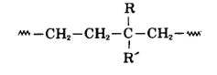

<그림1> 폴리에스터 접합체 광분해 플라스틱 90.72% 고강도 분자결정

광분해성 플라스틱이 무엇인가? 열분해성 플라스틱이 반응효소로 열분해유 공정을 거친다면, 광분해성 플라스틱은 태양광에서 방출되는 자외선을 효소로 하여 반영구 분해공정처리가 가능한 분자구조로 이루어진 플라스틱이다. 기존 바이오 플라스틱의 주축을 이루던 생분해성 플라스틱과 대비하여 분해능력 면에서 약 310~340년의 분해효율을 얻을 수 있으며, 가장 대표적인 폴리에틸렌(PE)의 경우 분해기간이 최대 3개월까지 수렴할 수 있다. 즉, 6개월에 90% 분해되는 폴리락트산(바이오플라스틱)에 비하여 2배 이상의 효율을 얻어낼 수 있다. 또한, 기존 생분해성 플라스틱은 미생물과 효소의 반응으로 분해하여 친환경적이다는 특징이 있으나, 미생물 컨버젼 과정에서의 안정성 문제와 분해 단면적에 대한 문제점을 290-320nm의 UV-B에 분해되며 지속적인 분해효능으로 시제품 플라스틱의 문제점을 잡는다. 또한 첨가제형 광분해 타입을 활용하여 소비할때의 안정성을 높이고 ZnO의 광촉매를 활용하여 자외선 흡수범위를 가시광선까지 넓혀 소비와 처리공정에서 각각의 효율성을 높일 수 있으며, 탄소 절감의 경우폴리에틸렌 테레프탈레이트의 특징인 추가적인 CO2 발생 저감을 야기하므로 온실기체 감소에 영향을 미친다. 바이오플라스틱의 연간 CO2 배출량은 약 36만 톤으로, 광분해성 플라스틱은 이보다 2배 이상의 효과인 18만 톤의 기댓값을 도출한다.

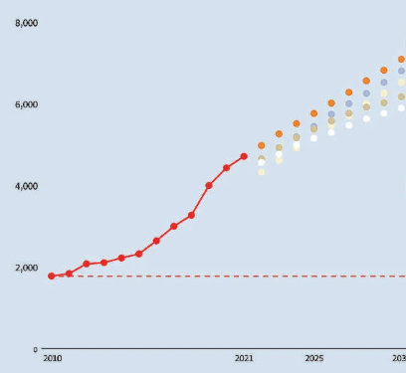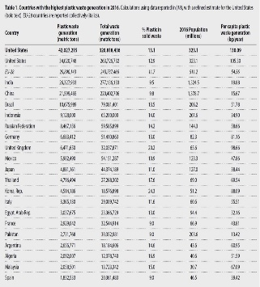

<그림2, 3>2010~2030(Expect) 플라스틱 배출량 / Global Plastic Discharge Value>

자외선이 효소라면, 동일한 자외선 주파수를 활용하여 반응율을 높이는 광촉매와의 결합 방안을 연구한다. 대표적인 이산화티타늄(TiO2)는 광활성(λ < 385nm, UV-A)에서 활성 산소종(ROS)를 생성한다. 화학/열 안정성이 매우 높으며, 인체에 무해한 대표적 광촉매이다. 그러나 이는 UV-B의 활동을 주로 이루기 때문에 UV-A / VL를 기준으로 활동하는 Sx / xO3 광촉매(밴드갭 약 2~2.6 eV)의 고기능 복합촉매중심으로 연구할 것이다. 기존의 가장효율성이 높으며 안정성/파장흡수성이 뛰어난 TiO2를 통제변인으로, 다른 황화 / 삼산화 복합촉매중 스펙트럼의 길이가 넓고 그 양의 계수에 대한 비교분석 하려 한다. 특히, 탄산칼슘 도핑화 이산화티타늄(CaCO3 - TiO2)에 대해 첨가제형 광촉매로써 밴드갭의 조절 유무에 따른 형질변환기술도 연구되고 있다. 본 연구에서는 이 형질변환에서 흡수가능갭에 대해 상관계수를 분석할 것이다. 특히, UV-VL의 범주에서 광분해가 가능한 광분해성 플라스틱의 분자구조식을 분석하는 것을 목표로 하며, TiO2의 대안인 ZnO에 금속이온(Ag+, Cu2+), 비금속 원소(N, S,. etc.)를 접합하여 다중복합광촉매의 연구를 통해 광분해의 효율을 올리는 방향으로 진행할 것이다.

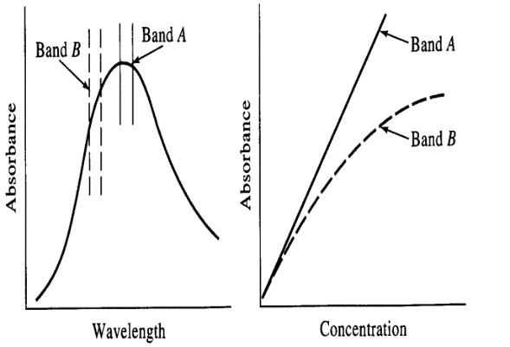

<그림4>UV-A/B Band-Gap Transition Graph

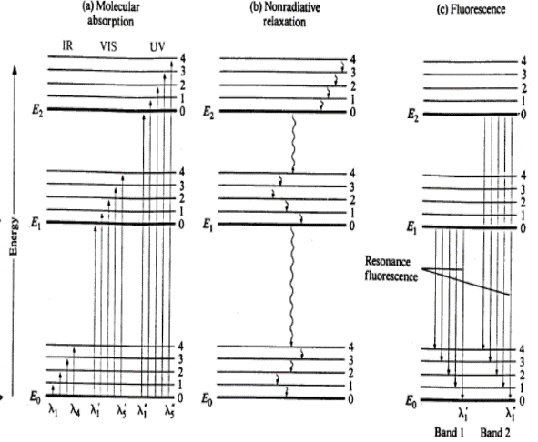

<그림5>분자당 주파수 흡수량에 따른 폴리에틸렌 흡광 및 플루오레센스 준위계수 변화량 시각화

이 연구를 토대로 초기 대주제 - 플라스틱 밸류체인과 그 동향에 대한 회귀분석 그래프 생성 및 기존 PET/바이오플라스틱과 대비되는 광분해성 플라스틱의 이점을 3대 공정(제작/소비/처리)의 단계에서 어떠한 가치 창출을 낼 수 있는지에 대한 최종연구결론 도출에 집중하여 탐구를 진행한다. 이때, 복합광촉매의 개입에 따른 광분해 특성 강화, 산업분야 선정 및 아이템 최적화, Eco제품생산업체와 연계한 마케팅방안과 매립지 자외선 축적기의 분야에서 실질적인 활용 아이디어 방안까지 도출하는 것이 궁극적인 목표이다.

**재료 및 방법 ( Materials and Methods )**

1. 광분해성 플라스틱 종류별 특징 정리

광분해성 플라스틱은 크게 공중합형과 첨가제형의 2가지로 나눌 수 있다.

1. 공중합형 광분해 플라스틱

비닐-케톤계 공중합형 성질은 도입하는 케톤그룹의 안정성이 보장된 후 분해유도용 공중합물로 활용한다. 케톤류는 화합물 자체로서의 위험수치가 존재한다. 일반적인 방향족화합물이나 유도체들은 안정성이 높고 분자구조상 쉽게 파괴되지 않으며, 미생물에 대한 저항도가 높다. 에틸렌-CO 공중합형은 반응속도가 매우 빠르며, 분해의 안정성 면에서 선호할 수 있다. 또한 이러한 계열의 공중합체의 경우 쉽게 합성이 가능하며 특별한 제작공정을 필요로 하지 않는다. 공중합체 도입형 광분해성 플라스틱은 대량 생산에 의한 저가격을 점할 수 있지만, 현대 사회의 적용분야에 따라 변형이 어렵다는 단점을 가지고 있기도 하다. 그러나 제작과정에서의 이점으로 기존의 틀에서 제작되어 상용화 될 가능성이 높은 품목이다.

1. 첨가제형 광분해 플라스틱

위에서 언급한 공중합형이 물질변형이 어렵다면, 첨가제형은 공중합형과 유사한 가격으로 상황 대비 적응성을 뛰어나게 만들 수 있다. 그러나 플라스틱을 분해시키기 위해 첨가되는 분해용 첨가제들이 유해물질이거나 비교적 안정성 면에서 떨어진다(대부분 첨가제를 극미량 사용하므로 반응계수 상 위험하다고 보긴 어렵다). 플라스틱의 분해 첨가제들은 대체로 중금속류이거나 P, 유기 금속복합체를 사용한다. 이 첨가제들 중 수용성도 존재하므로 사용량에 따라 효과가 달라져 분해할 때 상황을 고려해야 한다는 번거로움이 생기나, 적합한 효소를 적용시킬 시 그 효과는 공중합형보다 뛰어나며, 분해효소(광촉매류)가 많은 양이 지속될수록 분해 시간이 짧아져 6개월보다 더욱 짧은 기간에 분해될 수 있는 가능성을 가지고 있다.

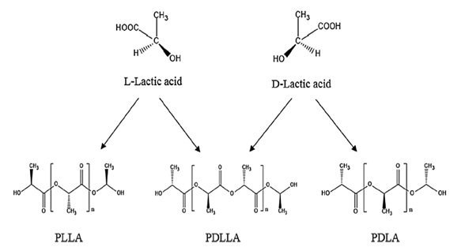<그림6>광분해성 플라스틱(PLA, LLA) 개량 전 분자구조, 합성분자결정 생성지표계

2. 광촉매 선정 및 분해방법 심화탐구, 광분해 자극효소 원리 기반 이론탐구

Photocatalyst

1. TiO₂ : 가장 많이 사용되는 광촉매이다. UV흡수 원리에 따라 ROS를 대량으로 생산하는 가장 주된 원소. 추가로 환경정화, 자가세정코팅에 활용될 수 있으며, 저렴한 가격과 안정적인 분자구조, 높은 산화력으로 효율성의 면에서 가장 널리 활용되는 광촉매.
2. ZnO : 활성 산소 종을 생산하는 분해효소중 하나이지만, TiO₂에 비해 그 효소량이 적으므로 대안으로 사용되는 물질. 환경 정화의 면에서 추가적으로 활용되며 TiO₂와 대비하여 더 넓은 자외선 스펙트럼을 흡수할 수 있어 광분해성 플라스틱의 관점에서 더 많은 양의 분해효소를 끌어들일 수 있다는 이점이 존재한다.
3. Fe₂O₃ : 스펙트럼 효소 중 가시광선을 흡수하는 광촉매로 저렴한 가격과 널리 퍼진 자원의 희소성에 의존하지 않는다는 이점이 있는 물질. 수처리와 효소 면에서 널리 활용되지만 산화력은 TiO₂보다 미약하여 가시광선을 흡수할 수 있는 대체효소이다. ZnO는 일반적으로 3.3eV의 흡수영역 제한이 있으므로 가시광선의 1.6~3.25eV에 아슬아슬하게 안닿으나, 산화철의 경우 직접적으로 접합시키는 것이 가능하다.
4. GO(CO) : 그래핀의 전도성과 산화 성질을 합성한 그래핀 옥사이드는 표면적 대비 높은 전도성을 지니고 있으며 화합물과의 결합이 안정적이다. 원료를 C로 사용하여 비교적 안정적인 이온 변환이 일어날 수 있지만, 위 3개와 달리 가격대가 비교적 높은 편에 속하여 특수 공업 분야를 제외하고 상용화하기 어렵다는 단점이 있다. 특수공업용으로 활용되며 UV-B 면에서 특화되어 초마이크로파 테크에 활용된다.

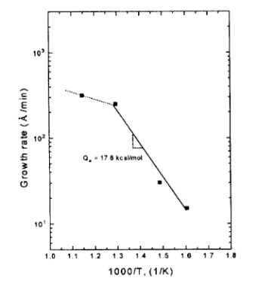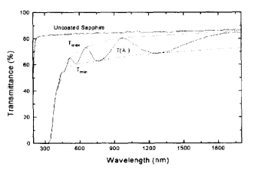

<그림7, 8> TiO₂기판 온도에 따른 분광증착 Arrhenius Plot Graph / 사파이어 기판 & 500 ºC 박막 광투도 곡선

Decomposition Enzyme

1. 리파아제 : 지방/에스터결합을 반영구 가수분해하는 효소. PCL의 폴리에스터 분해에서 효율성을 띤 연구가 있으며, 프로테아제가 펩타이트 결합을 절단하여 기존 플라스틱의 분해과정을 더욱 세밀하게 해주는 보조 효소로 활용된다.
2. 프로테아제 : 케라틴, 젤라틴 등의 펩타이드 결합을 집중적으로 분해하는 주 효소. 단백질 기반의 바이오플라스틱 분해에서 높은 효율성을 보였으며, 이를 광분해성 플라스틱과 접목시킬 경우 미생물 물질로써 효율성 측면에서 이점이 있다.
3. 에스터라아제 : 에스터결합을 가수분해하는 효소이다. 폴리에스터 기반 PBAT을 분해하는 원천 효소이며, C₂H₆O / Ox 가수분해함. 주변 환경에 따라 산화물질은 다르게 나타나며, 이를 활용하여 각 산화 물질을 축적시키는 용도로 사용한다.

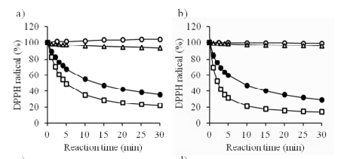<그림9> 리파아제/프로테아제 함유에 따른 광주파수 흡착 및 점진적 분해효율 함수화 도표

본 연구에서는 상용화와 밸류체인 형성을 중점으로 탐구하기 위하여 광촉매로써 범용성이 높은 이산화티타늄(TiO₂), VL 흡수공정을 위한 Fe₂O₃ 광촉매를 활용하여 복합기능광촉매를 생성하고, 형질의 변환이 용이한 첨가제형 광분해성 플라스틱인 Titanium Dioxide - Iron oxide PLA(PET) 형질변환에 대하여 연구할 것이다. 또한 PLA Depolymerase / Esterase 분해효소를 활용하여 폴리우레탄(Polyurethane) 가수분해 공정 상용화 및 폴리에스터 분진공정 설계에 초점을 맞추었다.

**3**. 마케팅 아이디어 산출 및 상용화 설계도 제작

원료 조달 및 소재 제조 : 셀룰로오스 등의 요소로 플라스틱 틀을 제작한다. 이는 농업 폐기물과 산업 부산물의 분야에서 얻을 수 있는 성분이므로, PLA(폴리락트산)이 이에 속한다. 위 성분은 옥수수 전분/감자 전분 등의 농작물에서도 검출할 수 있으며, 소량 첨가이므로 하나의 개체에서 추가적인 효소를 얻기에 충분한 양이다. 이를 Fusion 360 / Spline을 활용한 기초 모델링 예시로 사용함으로써 광분해성 플라스틱 분자구조를 활용할 차세대 아이디어 도출이 가능하므로, 기존 화학 연구에서 분자구조 변형을 통한 다중광분해 결정 생성 기술을 고안하였다.

유통 및 소비 : 친환경 포장재를 사용함으로써 유통 과정에서 CO2 배출 0%에 수렴하는 제작 공정 개발, Logistics Optimization으로써 에너지 효율의 최적화 단계에 이르러 전력 수요를 최소화한다. 또한 내구성 면에서 강화하여 제품수명을 연장함으로써 이를 수요하는 과정의 기간이 길도록 설계, 결과적인 추가 배출을 막는것에 활용이 가능하다. 소비 과정은 탄소배출 저감에 포커스를 맞추어 설계하였다.

분해 및 재활용 : 기초로 모션감지 PIR 센서 및 초음파 센서를 활용한 자동 수거 처리시스템을 개발할 수 있으며, 추가적인 모션감지 센서와 객체인식 인공지능을 활용한 저장시스템 개발, 기계/화학적 재활용 공정을 통해 원료로 되돌리거나 분해한 후 용융하여 업사이클시키는 방법을 고안했다.

**결과 ( Results )**

1. 광분해성 플라스틱의 분해효율 - 이중기능복합광촉매의 유무

광분해성 플라스틱의 분해효율은 2024년 3월 기준 약 220.84%의 고성능을 보인다. 그러나, 생분해성 플라스틱을 대조군으로 사용하였을 시 큰 효과를 기대할 수 없는데, 이는 현재 상용화되고 있는 기술에 맞춰 연구가 진행되며 바이오플라스틱의 입지가 높아졌으며, 실제 동기간 155.3(만)t에서 529.7(만)t로 증가하였으며, 광분해성 플라스틱의 기술에 대하여 공개성이 없으며 현재 분해효소인 미생물은 인공개발이 가능하지만 그에 비해 광분해성 플라스틱의 분해효소인 자외선은 반영구적이지만 기후와 외부 요인에 민감하여 분해량이 일정하지 못하다는 문제점이 있기 때문이다. 그러나 이중기능복합광촉매인 TiO₂ - Fe₂O₃ Photocatalyst System 테크를 활용하여 HIgh-efficiency Reactive-Oxygen species(ROS) 생성을 통해 분해효능 비약적 증가 및 가성비 대비 효율성이 크게 증가한다.

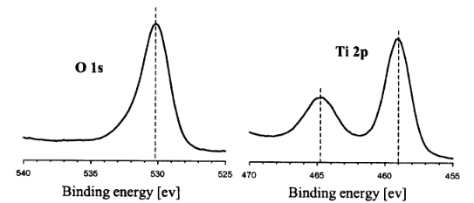

<그림10> EV분광형질변환 활용 ROS(O1s) / Ti(2p) 활성산소종 Binding Energy 계수분석(/T)

단순계수비교식으로 분석할 때, 약 31.9~40.6%의 분해효율성 증가를 보여주고 있으며, 이는 기존 6개월이라는 기간에서 3~4개월로 절감하여 추후 활용방안(업사이클, 철근 제작등)에 활용될 수 있다. 또한 분해하는 과정에서의 온실가스(CO2)를 약 39% 이상 감소시키며, 플라스틱 소비로 인해 발생하는 CO2를 20~30k(t) 절감할 수 있음을 나타낸다.

1. 폴리에스터 가수분해계수 및 다중포토리아제 결정 생성 체계의 전망

Photocatalyst(TiO₂ - Fe₂O₃)를 PLA(Polylactide, 폴리락트산)에 접합시킨 후 가수분해법을 활용하여 계수분석 및 광분해효소 다중포토리아접합 활용 Lipase-Esterase 복합광분해효소 제작하는데에 사용할 수 있다. 또한, 폴리에스터 분해효율이 11% 증가함으로써 PLA 분해를 위한 결정의 분해율에 비례관계가 성립하므로 약 24.366..% 전체 효율성이 증가한다. 여기서 사용되는 hydrolysis coefficient의 경우, Enzyme-photocatalyst 매개변수로 활용되며, 다중포토리아제 결정은 광분해/생분해 메커니즘의 결합체로 사용되며, 이중분해공정을 통하여 기존 PLA의 분해율에 대비하여 이중분해공정은 약 19.7~24.5% 분해율의 이점을 보이고 있다.

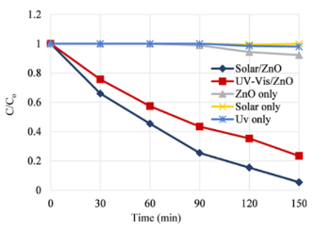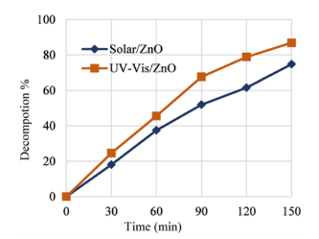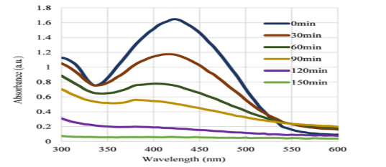<그림11, 12> UV-VIS/Solar 분진공정에 의한 기존 ZnO UV-B 흡수파장 분석 및 다중복합광촉매 Efficiency Plot / Absorbance 계수에 따른 시간별 UV/ZnO 분산지수도표

1. PLA Depolymerase / Esterase 합성기술 및 화학분자구조 생성탐구

PLA 분해와 에스테라제(혹은 외부 폴링레스터 분해효소) 합성 기술은 30% 바이오 기반 플라스틱에 20% 락틱산을 넣은 후 합성시키는 경우가 대다수이며, 현재 항저우 페이진케미칼에서 위 기술을 연구중이다. PLA 자체가 비생분해성 PET에서 비롯되어 각 활성 기질 사이의 molecular dynamics simulation 진행을 통하여 분해율을 검증해야한다. 또한 quantum chemical calculation * protein engineering 접목으로 기존 에스테라제의 기능에서 단백질분해접근방식 양상을 추구하고 있다. 위 분자구조가 결합되어 PLA - Ester 합성PET를 생성하며, 폴리에스터 기반 에틸렌 분해에 매우 효과적이다. 2-3t의 CO2 절감효과를 기대할 수 있으며, 모빌리티/에너지 신사업에 많이 활용되는 PLA의 탄소배출 기능의 1.43배 효력을 가지고 있다.

1. 광분해계수 분석, 생분해성 플라스틱에 대비되는 특이점 정리

광분해 계수(photodegradation coefficient)는 특정 조건 하에서 플라스틱이 빛에 의해 분해되는 속도를 나타내는 지표이다. 이는 처음에 선정한 Photocatalyst(TiO₂ - Fe₂O₃) 이외의 광촉매(ZnO, Co, etc.)의 질량, 혹은 접합조건(형질변환), 자외선 강도(UV-A/B)에 따라 달라지는 이 계수를 생분해성 플라스틱 분해계수와 비교했을때, 가수분해계수에서 이중분해공정이 이루어졌다면 이는 반대로 그 메커니즘에서부터 나오는 차이점이 대두되는 계수비교분석이다. 바이오플라스틱은 미생물을 효소로 사용한다. 각각의 분해방안에 따른 효소를 통합시킨 이중공정이 가수분해비교였다면, 광분해 계수와 생분해 계수의 비교를 통해 분해에 더욱 적합한 지역을 찾고, Qgis/SoftGIS 등의 지리정보체계 프로그램을 활용하여 분석된 지표계에 활용 발전/분해공정을 설치한다. 추가로 생분해성 플라스틱은 퇴비화되어 분해된다는 이점이 현존하는 농경 사회에서 큰 효과를 불러 상용화가 빨라지는 반면에, 광분해성 플라스틱은 PM<2.5 상태로 형질변환이 진행되어 추가적인 호흡기 문제에 영향을 미칠 수 있다는 문제점이 존재한다.

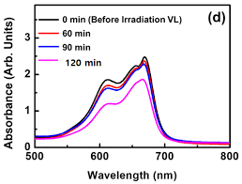<그림13> TiO₂와 아세트산 Absorbance(Per Units) 시간에 따른 촉매제 효과 형질변환도 분석

1. 온도별 광촉매 반응율 최대치 분석 및 가우스/로지스틱 회귀모델 생성, 평균제곱오차(MSE)법 활용 학습모델 검증

SCIRP에서 가지고 온 TiO₂ / Fe₂O₃의 촉매변환율 및 반응율에 대한 로지스틱 모델로 직접 딥러닝 학습검증을 진행한다.

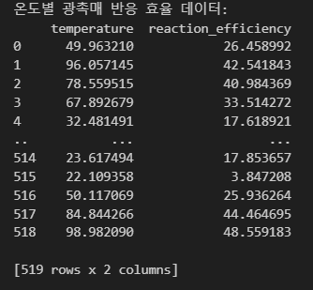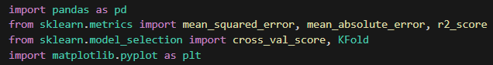<그림 14, 15> 온도별 광촉매 반응 효율 데이터 519개 수집 지표 및 로지스틱/랜덤 포레스트 회귀분석을 위한 scikit-learn 라이브러리 생성 코드

기존에 학습시킬 테스트 데이터로 약 519개의 광촉매 반응지수에 대한 데이터를 수집하였으며,(Kaggle, SCIRP, 국가통계청 데이터 수집) 위 효율 분석 데이터의 평균치와 표준편차를 각각 계산하여 광촉매 별 온도에서의 반응량을 Gaussian Process Regression을 활용하여 지표로 산점하였다. 기존 Gaussian Process의 경우 불확실성에 대한 Fuzzy Function에서의 오차값을 발생시킬 수 있으며, 기존 연속확률분포의 표본집단을 추출한 데이터(-1≤Z≤1)의 표본표준편차에 대한 정적분 이상의 범위를 표출하는 한계가 존재하므로, 이를 다중 결정 트리 연쇄방식의 Random Forest Regression 라이브러리를 활용하여 신뢰도 향상 및 과적합 방지용도로 사용한다.

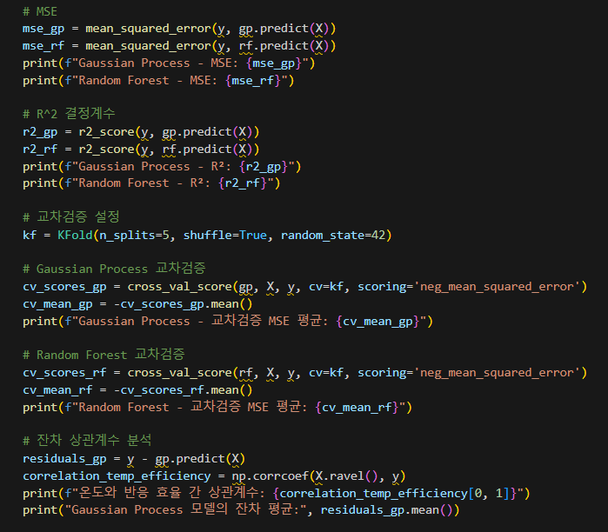 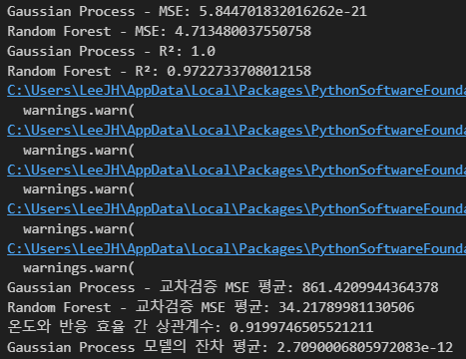 <그림 16,17> 온도별 광촉매 효율에 따른 MSE / R^2 / 교차검증평균 생성코드와 그 결과값

각 그래프의 학습성을 판단하기 위하여 평균 제곱 오차(MSE, Mean Squared Error)를 활용하여 모델 검증하였고, 각 변수별 교차검증(Cross-Validation)을 진행하였다. MSE는 (실측값-예측값)으로 각각의 값을 산출한후 제곱하여 평균을 계산하는 분산계산 검증으로, anova.test(등분산)과는 달리 자료의 편향에 따라 유동적으로 변할 수 있으며 이는 경사하강법에 가장 적합한 검증방식이다. 그 후 교차검증을 통해 모델의 성능을 최적화시키는데, 이때 이 데이터를 K개의 폴드로 나누어 테스트/학습 데이터로 분류하며, 모델의 일반적인 성능에 따른 표준분포 산점도를 생성하는 방식으로써 모델검증으로 활용하기에 MSE보다 신뢰도 면에서 더욱 안정화된 방법이다. 추가적으로 부호를 같게 하기 위하여 제곱하는 방식이 아닌 절댓값을 사용하여 검증하는 MAE(Mean Absolute Error)라는 검증법이 존재하나, 실제 오차의 크기를 그대로 반영한다는 점과, 실측값과의 차이에서 크기차이가 발생함과 동시에 1을 기준으로 편향이 극심하게 나눠지지 못한다는 고정적인 값의 특징으로 인하여 사용하지 않았다. 대신 전체 데이터의 변동성의 편향 및 가중치를 중심으로 계수를 측정하는 R² 결정계수 측정치를 대입하여 3차 검증을 진행한다. R² 가 1에 수렴할수록 신뢰도가 높아 t.test의 p-value와 비슷한 느낌이지만 plot 설정에 따른 차이가 있어 위 변수에서 활용하기에 가장 적합하다고 판단하였다. 온도 단위의 새로운 기준을 생성한 후 각 기준별 잔차의 유의미함을 증명하기 위한 Residual Anlysis + Data cor.test를 진행하여 광촉매의 효율 뿐 아니라 온도에서의 상관계수도 분석한다.

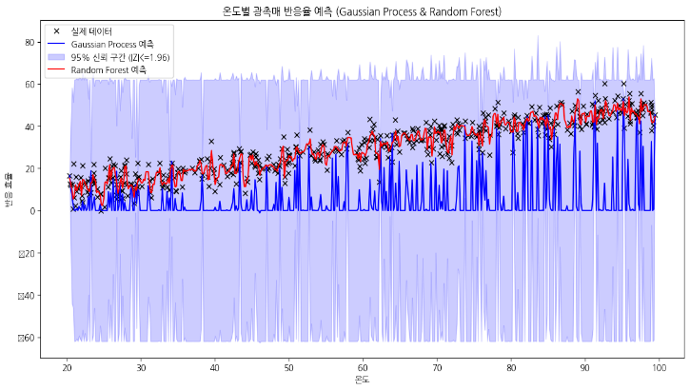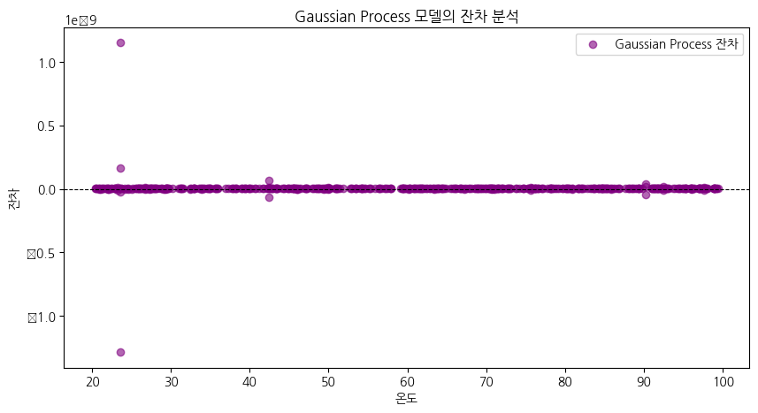<<그림 18,19> 데이터 기반 경사하강법을 활용해 예측된 온도별 광촉매 반응율 가우스화 및 랜덤포레스트로 추세 분석, 표본정규분포 도표 / Gaussian Process 잔차 검증 코드 실행 결과

위 코드를 통해 온도별 광촉매 반응율은 각 계수에 따라 정비례한다는 사실과, 잔차 분석을 통해 각 광촉매의 촉매변환율 데이터 간 상관계수가 약 0.91997...로 매우 강한 양의 상관관계라는 것을 알 수 있었고, 추가적으로 T검정을 진행하여 0.05 미만의 귀무가설을 채택하여 연구를 진행하였다. 또한 Gaussian Process / Random Forest 퍼지함수를 활용하여 반응율의 Peak 지점을 선정하였고, 촉매 변환율의 고효율을 이끌어내기 위하여 30ºC를 기준으로 한 광분해 플라스틱 분해효율에 대한 분석을 진행한 결과 MSE 검증에 따라 각 자료의 오차의 제곱은 5.844..*e-21로 매우 적은것으로 판단할 수 있으며, 각 실측값에 따라 예측값을 최소한으로 줄인 경사하강법의 특징을 활용하여 lim_x->0 f'(x)의 인공지능 탑재방안을 모색한다. 추가로 현재 학습용 데이터 519개가 아닌 실제 광촉매 실험효율 데이터를 최대로 수집후 강화학습을 진행하여 현재 모델 적합율 89.12%에서 더욱 신뢰도가 높으며 세밀한 R^2 계수 비교분석을 통한 모델 최적화 단계에 돌입할 예정이다.

1. 광촉매 활용 광분해성 플라스틱에 대한 3중 밸류체인 생성 및 장단점 분석, 상용화 아이디어 제안 및 추세선 선형회귀분석

광분해성 플라스틱의 이점은 불안정한 미생물이 아닌 자외선을 분해효소로 사용하며, 이번 연구에서 사용한 첨가제형 광분해성 플라스틱은 그 형질 변환이 자유로워 활용도가 높다는 특징이 있다. 이 특징을 최대한 이끌어 낼 수 있는 방안의 밸류체인은 다음과 같다.

1. 대량 생산 및 플라스틱 분자구조 결합에 대한 안정성 검증
2. Lifecycle Design Analysis를 통한 Eco-Friendly Decomposition 과정 탄소중립 가능성 입증
3. 분해 부산물의 존재 가능성 여부 파악 및 단체 수거 등의 리사이클 활용 아이디어 모색
4. 자가 분해를 통한 폐기물 연소비용 절감 및 CO2 발생 저감, 자외선 촉매의 반영구 존재성을 활용한 거대 자외선 응축사출기 제작, 상업 상용화 창업아이디어 탐색

위 과정을 전부 linear regression / t.test() normality check함으로써 상업적 활용추세에 대해 분석할 수 있으며, 이를 가격, 인식 수준의 독립변수를 생성하여 직관적인 그래프를 제시하는 로지스틱 회귀분석 / 수요 가능성 조사에 대한 Sigmoid 모델(0<x<1) / 시장세분화 및 군집분석을 활용하여 직관적인 변수 조사 및 가격 대비 수요 변화 모델링에 특화된 회귀 모델을 활용함으로써 예측 수요치에 대해 분석한다. 이를 통해 환경 규제 강화에 따른 수요 증가, 기업의 중장기 전략, 기술 시장 수용/활용도 증가로 인한 환경계 산업성장을 이룬다.

**토의(Discussion), 결론(Conclusion)**

1. 광분해성 플라스틱의 장점

광분해성 플라스틱의 장점은 주로 환경적 측면에서 논의될 수 있다. 전통적인 플라스틱과 달리, 광분해성 플라스틱은 자외선이나 가시광선에 노출되었을 때 광촉매의 작용으로 분해될 수 있다. 이는 플라스틱 폐기물이 자연 환경에서 오랫동안 남아있는 문제를 해결하는 데 기여할 수 있다. 또한, 광분해성 플라스틱은 자연 분해 과정에서 이산화탄소(CO₂)와 물로 분해되어, 오염물질을 최소화한다. 특히 해양 환경에서 광분해성 플라스틱의 사용은 해양 생물에게 미치는 유해성을 줄일 수 있다는 장점이 있다. 더불어, 광분해성 플라스틱은 다양한 산업에 적용될 수 있으며, 이를 통해 지속 가능한 제품 개발이 가능하다.

1. 광분해성 플라스틱을 도입하는 것이 플라스틱 폐기물 문제 해결에 미치는 영향

광분해성 플라스틱이 플라스틱 폐기물 문제 해결에 실제로 도움이 되는지에 대한 토론에서는 여러 가지 측면을 고려해야한다. 먼저, 광분해성 플라스틱은 자외선이나 가시광선에 노출되었을 때만 분해되므로, 이러한 조건이 충족되지 않는 환경에서는 분해가 제한될 수 있다. 예를 들어, 매립지에서는 빛의 노출이 부족하여 분해가 잘 일어나지 않을 수 있으며 광분해성 플라스틱이 분해되는 과정에서 생성되는 부산물이 환경에 미치는 영향에 대한 우려도 존재한다. 만약 분해 과정에서 미세플라스틱이나 유해 화학물질이 생성된다면, 오히려 환경 문제를 악화시킬 가능성이 있다. 하지만, 광분해성 플라스틱이 적절하게 관리되고, 자연광에 충분히 노출되는 조건에서는 플라스틱 폐기물 문제를 완화할 수 있는 강력한 도구가 될 수 있다. 이와 함께, 교육과 인식 제고를 통해 소비자들이 광분해성 플라스틱의 올바른 사용과 폐기를 실천할 수 있도록 유도하는 것이 중요하다.

1. 광촉매 기반 광분해성 플라스틱의 효율성 및 실용성 향상 방안

광촉매 기반 광분해성 플라스틱의 효율성 및 실용성 향상을 위한 방안은 주로 광촉매의 성능 개선에 초점을 맞출 수 있다. 현재 사용되는 광촉매는 자외선에만 반응하거나, 효율이 낮은 경우가 많다. 이를 해결하기 위해, 가시광선에서도 활성화될 수 있는 광촉매를 개발하거나, 이산화티타늄(TiO₂)과 같은 기존 광촉매를 도핑(doping)하여 광활성을 개선할 필요가 있다. 또한, 광촉매가 플라스틱 내에 고르게 분포하도록 하는 제조 기술의 발전도 중요하다. 광촉매가 불균일하게 분포되면 플라스틱의 특정 부분만 분해되는 문제가 발생할 수 있다. 이 문제를 해결하기 위해 나노 입자 기술이나 고분자 복합재료 기술을 활용하여 광촉매의 분포를 최적화한다. 광분해성 플라스틱의 실용성을 높이기 위해서는 이 플라스틱이 일상생활에서 사용될 때 물리적, 기계적 특성이 유지되어야 하므로, 플라스틱의 기계적 강도와 내구성을 유지하면서도 분해 효율을 높일 수 있는 소재 개발 후 합성방안을 고려해야한다. 이때 합성방안은 이중복합광촉매 활용도를 위한 UV-VIS 분광 처리체계를 거쳐야한다.

1. 광분해성 플라스틱의 경제적 비용 절감 및 상용/상업화 전략

광분해성 플라스틱의 경제적 비용 절감 및 상용화 전략은 비용 효율성과 시장 수용성의 균형을 맞추는 것이 핵심이다. 현재 광분해성 플라스틱의 생산 비용이 전통적인 플라스틱에 비해 높은 편인데, 이는 광촉매 물질의 가격, 제조 공정의 복잡성, 그리고 연구개발(R&D) 비용 등이 영향을 미친다. 비용 절감을 위해, 대량 생산 기술을 개발하고, 재활용 가능한 광촉매를 사용하는 방법을 모색할 수 있다. 또한, 제조 공정을 단순화하거나 자동화하여 생산성을 높이고, 원재료의 사용을 최적화하는 방법도 고려해야 한다. 상용화 전략으로는 정부의 지원이나 규제, 보조금 정책을 활용하여 초기 비용 부담을 줄이고, 기업들이 광분해성 플라스틱을 대량 생산할 수 있도록 유도할 수 있다. 또한, 소비자 인식을 개선하고, 친환경 제품에 대한 수요를 높이기 위한 마케팅 전략도 중요하다. 이와 함께, 광분해성 플라스틱이 기존 플라스틱과 경쟁할 수 있는 가격 경쟁력을 갖추도록 하는 것이 중요하다.

1. 기존 PET 대체 가능성 및 Global Tech 도입 가능성 분석

기존 PET(폴리에틸렌 테레프탈레이트)를 광분해성 플라스틱으로 대체할 가능성과 글로벌 테크 도입 가능성에 대해 논의할 때, 기술적, 경제적, 그리고 환경적 측면을 모두 고려해야 한다. PET는 현재 매우 광범위하게 사용되며, 재활용성이 높지만, 완전한 분해가 어렵고 미세플라스틱 문제를 야기할 수 있다. 광분해성 플라스틱이 PET를 대체하기 위해서는 우선, PET와 유사한 물리적 특성과 투명도를 유지하면서도 광분해 특성을 지니는 소재 개발이 필요하다. 또한, 기존 PET 재활용 인프라와 호환될 수 있는 기술적 접근이 필요하다. 글로벌 테크 도입 가능성은 각국의 규제, 환경 정책, 그리고 시장 수용성에 따라 달라질 수 있다. 선진국에서는 환경 규제 강화로 인해 광분해성 플라스틱의 도입이 빠르게 이루어질 수 있지만, 개발도상국에서는 비용 문제로 도입이 어려울 수 있다. 따라서 글로벌 시장에서의 도입을 위해서는 비용 절감과 동시에, 국제적인 표준화 및 규제 조화가 필요하다.

1. 밸류체인 내부의 환경 규제의 필요성

광분해성 플라스틱의 밸류체인에서 환경 규제가 필요한 이유는 이 기술이 환경에 미치는 영향을 최소화하면서도 효과적으로 사용되도록 보장하기 위함이다. 특히, 광분해성 플라스틱이 사용되고 폐기되는 과정에서의 환경적 영향을 관리하기 위한 규제는 필수적이다. 예를 들어, 광분해성 플라스틱이 분해되면서 발생할 수 있는 미세플라스틱이나 유해 물질에 대한 규제가 필요하다. 또한, 이 플라스틱이 환경에 미치는 영향을 평가하고, 이를 기준으로 제품의 인증과 표준화가 이루어져야 한다. 규제는 또한 플라스틱이 환경에서 얼마나 빨리 분해되어야 하는지에 대한 명확한 기준을 제공함으로써, 플라스틱 폐기물 문제 해결에 기여할 수 있다. 밸류체인 전반에 걸친 환경 규제는 플라스틱 제조업체, 소비자, 그리고 폐기물 처리 업체 모두에게 영향을 미치며, 이를 통해 전체 시스템이 환경 친화적으로 운영될 수 있도록 유도해야 한다. 이를 위해 국제적인 협력과 정책 조율이 필요하며, 각국의 규제가 상호 호환될 수 있도록 하는 것이 중요하다.

본 연구에서는 차세대 플라스틱 기술로 주목받고 있는 광분해성 플라스틱의 상용화 가능성과 이를 위한 밸류체인 형성 과정을 탐구하였다. 기존의 생분해성 플라스틱이 미생물 효소를 이용해 분해되는 반면, 광분해성 플라스틱은 태양광에 포함된 자외선을 효소로 활용하여 분해되는 방식으로, 특히 TiO₂ - Fe₂O₃ 이중복합광촉매를 적용해 효율성을 극대화할 수 있음을 확인하였다.

연구 결과, 기존 생분해성 플라스틱 대비 광분해성 플라스틱의 분해 효율은 약 200% 이상 증가할 수 있으며, 분해 기간 역시 절반 이상 단축될 수 있음을 알 수 있었다. 이는 기존 플라스틱의 분해 과정에서 발생하는 환경적 문제를 획기적으로 해결할 수 있는 잠재력을 지니고 있음을 시사한다. 특히, 공중합형 광분해 플라스틱과 첨가제형 광분해 플라스틱의 비교 분석을 통해 첨가제형이 보다 유연하고 다양한 환경에 적응할 수 있는 장점이 있다는 것을 발견하였다.

또한, 본 연구는 광촉매의 선택과 효소의 결합이 광분해성 플라스틱의 분해 효율에 중요한 영향을 미친다는 것을 강조하였다. TiO₂와 ZnO, Fe₂O₃ 등의 광촉매를 결합하여 자외선과 가시광선 영역에서의 분해 효율을 최적화하는 방안이 유망함을 보여주었으며, PLA와 같은 바이오 플라스틱과 결합 시 기존의 PET보다 훨씬 효율적인 분해 성능을 발휘할 수 있었다. 이로 인해, 광분해성 플라스틱의 대량 생산 및 상용화 가능성이 크게 높아질 수 있으며, 이는 환경오염 문제를 해결하는 데 중요한 기여를 할 수 있을 것으로 예상된다.

본 연구에서 도출된 또 다른 중요한 결론은 광분해성 플라스틱의 상용화를 위한 밸류체인 구축의 중요성이다. 원료 조달부터 생산, 소비, 처리에 이르는 전 과정에서의 효율적인 시스템 구축이 필수적이며, 특히 재활용 및 업사이클링을 통한 지속 가능한 순환경제 모델을 구현하는 것이 필요하다. 이 과정에서 다양한 산업 분야와의 협력, 혁신적인 마케팅 전략, 그리고 환경 친화적인 생산 공정이 요구된다. 예를 들어, 농업 폐기물이나 산업 부산물을 활용한 플라스틱 생산, 친환경 포장재 사용, 에너지 효율 최적화를 통한 탄소 배출 절감 등이 이러한 밸류체인 형성에 기여할 수 있다.

결론적으로, 광분해성 플라스틱은 환경 오염 문제를 해결할 수 있는 차세대 환경보완 대안이 될 수 있으며, 본 연구에서 제안한 이중복합광촉매(TiO₂- Fe₂O₃)를 활용한 분해 효율 극대화 및 밸류체인 형성 방안이 실현된다면, 상용화 가능성이 매우 높아질 것으로 기대된다. 이러한 기술의 발전과 함께, 정부와 산업계의 적극적인 지원과 협력이 이루어진다면, 광분해성 플라스틱은 차세대 플라스틱 시장에서 중요한 위치를 차지하게 될 것이며, 지속 가능한 발전 목표(SDGs) 달성에도 기여할 수 있을 것이다.

**REFERENCES**

Aba Akebi Atta-Eyison(2019). Decomposition of An-thraquinone Vat Yellow 1 Using Zinc Oxide Photocata-lyst

Anh Phuong Le Thi(2024). TiO2-PES Fibrous Compo-site Material for Ammonia Removal Using UV-A Photo-catalyst

Bei Jin(2013). C@Ag / TiO2: A Highly Efficient and Stable Photocatalyst Active under Visible Light

UCLA(2009). Theory of Ultraviolet-Visible (UV-Vis) Spectroscopy

Sushil Kumar Kansal(2012). Photocatalytic Degradation of 2,6-Dichlorophenol in Aqueous Phase Using Titania as a Photocatalyst

Yong Tao(2015). Synthesis of Nanostructured TiO2 Photocatalyst with Ultrasonication at Low Temperature

김형권(2019). 리시놀레산 바닐릴 에스터의 리파아제 효소 합성과 항산화 및 항균 활성 평가

대한환경공학회(2002). CVD법 TiO₂광촉매를 이용한 에틸렌의 광촉매 분해

대한환경공학회(2008). FB-CVD법으로 제조된 TiO₂ 광촉매 비드를 이용한 포름알데히드의 분해

영남공인출(2015). 자외선 가시선 분광광도법

임진익(2024). 졸-젤 공정에 의해 제조된 가시광선 반응형 Cr/WO₃ 도핑 이산화티타늄 광촉매 투명 코팅막

장동훈(1997). MOCVD 법에 의해 증착된 TiO2 박막의 결정구조 및 광학적 특성

한국고분자학회(1989). 광분해성 플라스틱 「 ECOLYTE 」

홍완식(2014). 화학기상증착법(CVD)을 이용한 진공 박막 공정기술